西 修先生の新刊発売！
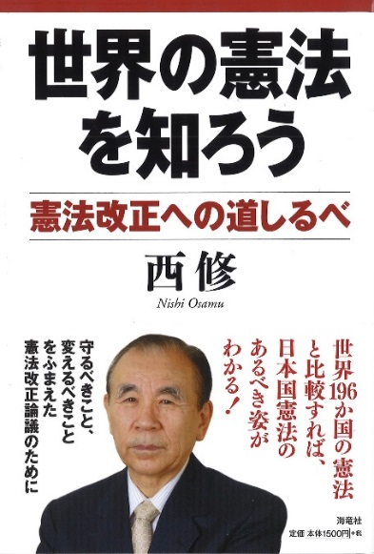

駒澤大学名誉教授 西 修著
単行本（四六判ハードカバー・約256頁） 定価：1５00円＋税 発行：海竜社
世界の憲法を知ろう
―憲法改正への道しるべ―
実りある憲法改正論議のために今、必読の１冊！
世界196か国の憲法を知ることで、日本国憲法の今後の目指すべき姿が見えてきます。
安全保障にまつわる諸問題、緊急事態条項など時事的な問題も、憲法の観点から解き明かします。
また全頁に掲載されている「憲法豆知識」で、あなたも「憲法学博士」になれるでしょう！
第1章 「この国のかたち」としての憲法論
第2章 「前文」は国家の顏である
第3章 社会の基礎単位「家族」を守る
第4章 よりよく「変化」していくための憲法改正条項
第5章 憲法における「新しい概念」の扱い方
第6章 国家の平和を「守る」ための国防条項
第7章 国民の生活を「守る」ための国家緊急事態条項
第8章 平和安全保障法制の目的は「戦争抑止」

『いちばんよくわかる！憲法第９条』
（四六判ソフトカバー・256 頁・定価：1５00 円＋税 ）
も好評発売中です！
[著者紹介] 西 修（にし・おさむ）
１９４０年、富山市生まれ。
早稲田大学政治経済学部政治学科卒業、同大学院政治学研究科修士課程(憲法専修)、同博士課程修了。第一次・第二次安倍内閣安保法制懇メンバー。政治学博士、法学博士。駒沢大学法学部教授をへて、現在、駒澤大学名誉教授。専攻は憲法学、比較憲法学。趣味は落語。メリーランド大学、プリンストン大学、エラスムス大学などで在外研究。
主な著書に、『現代世界の憲法動向』、『日本国憲法成立過程の研究』（以上、成文堂）、『日本国憲法を考える』、『憲法改正の論点』（文春新書）、『図説 日本国憲法の誕生』（河出書房新社）、『国防軍とは何か』（共著、幻冬舎ルネッサンス新書）、『いちばんよくわかる！憲法第9条』（海竜社）ほか多数。

